COLEGIO ISABEL RIQUELME U.T.P.
GUÍA DIGITAL N°1
ASIGNATURA: MÚSICA.
CURSO: 3° AÑO
DOCENTE: MARTÍN PEÑA.
Estimado estudiante, junto con saludar a usted, envió material para trabajar en tu hogar, por favor realiza las actividades en tu cuaderno que corresponda a la asignatura.
Objetivo de Aprendizaje:
(OA1)Escuchar cualidades del sonido (altura, timbre intensidad, duración) y elementos del lenguaje musical (pulso, acentos, patrones, reiteraciones contrastes, variaciones, dinámica, tiempo, preguntas y respuestas, secciones A-AB, ABA) y representarlos de distintas formas.
Objetivo de la clase: Escuchar música, y sus cualidades, sean instrumentales o vocales del repertorio folclórico.
Actividad 3° y 4°
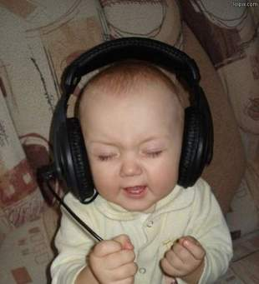
Escucha por cualquier medio sonoro, canciones folclóricas del Norte, Centro y sur del país, luego de escucharlas, por favor, vuelve a escucharlas y señala en tu cuaderno, el nombre de la canción, y que instrumentos utiliza, si son de viento, percusión o bien de cuerdas, además de la voz, si es el caso, finalmente dibuja en tu cuaderno los instrumentos musicales que según tu escuchaste y ordénalos o clasifícalos por zona y si son de cuerdas, viento, percusión, colorea según tu apreciación del instrumento que escuchaste.

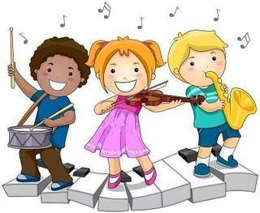

FELICITACIONES EXELENTE TRABAJO

